**Bài 1: MỘT SỐ HỆ THỨC VỀ CẠNH VÀ ĐƯỜNG CAO TRONG TAM GIÁC**

**1. Hệ thức giữa cạnh góc vuông và hình chiếu của nó trên cạnh huyền**

Trong tam giác ABC vuông tại A ta có: b2 = a.b'; c2 = a.c'

**2. Một số hệ thức liên quan đến đường cao**

    Trong tam giác ABC vuông tại A ta có: h2 = b'.c'.

    Trong tam giác ABC vuông tại A ta có: a.h = b.c

    Trong tam giác ABC vuông tại A ta có: Lý thuyết Một số hệ thức về cạnh và đường cao trong tam giác vuông - Lý thuyết Toán lớp 9 đầy đủ nhất

**Bài tập**

Bài 1: Tính x, y trong mỗi hình sau:

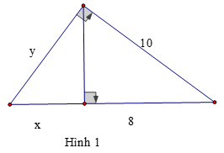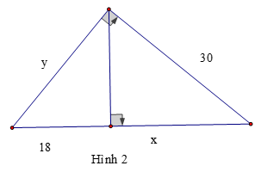

Bài 2: Hãy tính x và y trong mỗi hình sau:

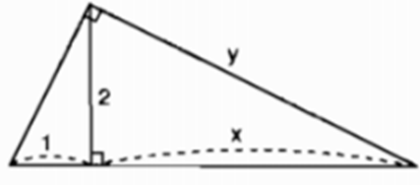

Bài 3: Cho tam giác ABC vuông tại A, đường cao AH. Biết AC = 20 cm, BH = 9cm. Tính độ dài BC và AH

Bài 4: Cho tam giác ABC vuông tại A, đường cao AH. Biết AB/AC = 20/21 và AH = 420. Tính chu vi tam giác ABC

**Luyện tập**

Bài 1: Trong tam giác vuông với các cạnh góc vuông có độ dài 3 và 4, kẻ đường cao ứng với cạnh huyền. Hãy tính đường cao này và độ dài các đoạn thẳng mà nó định ra trên cạnh huyền.

Bài 2: Đường cao của một tam giác vuông chia cạnh huyền thành hai đoạn thẳng có độ dài là 1 và 2. Hãy tính các cạnh góc vuông của tam giác này.

Bài 3:  Tìm x và y trong mỗi hình sau:

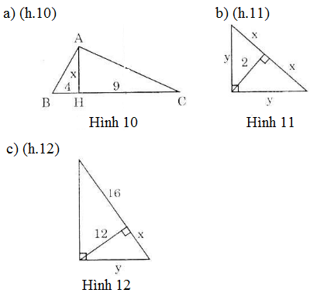

**Bài 2: TỈ SỐ LƯỢNG GIÁC CỦA GÓC NHỌN**

**1. Định nghĩa**

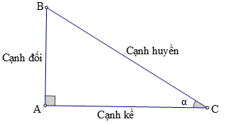

sinα = AB/BC; cosα = AC/BC;

tanα = AB/AC; cotα = AC/AB.

Nhận xét: Nếu α là một góc nhọn thì 0 < sinα < 1; 0 < cosα < 1; tanα > 0; cotα > 0

**2. Tỉ số lượng giác của hai góc phụ nhau**

Với hai góc α, β mà α + β = 90°,

Ta có: sinα = cosβ; cosα = sinβ; tanα = cotβ; cotα = tanβ.

**3. Một số góc đặc biệt**

Với một số góc đặc biệt ta có:

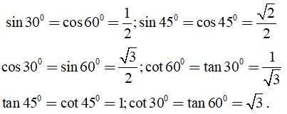

**Bài tập**

Bài 1: Xét tam giác ABC vuông tại A có $\hat{B }$ = α. Chứng minh rằng

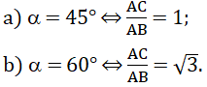

Bài 2: Cho tam giác ABC vuông tại A có $\hat{C }$ = β. Hãy viết các tỉ số lượng giác của góc β

Bài 3: Vẽ một tam giác vuông có một góc nhọn 34o rồi viết các tỉ số lượng giác của góc 34o.

Bài 4: Cho tam giác ABC vuông tại C, trong đó AC = 0,9m, BC = 1,2m. Tính các tỉ số lượng giác của góc B, từ đó suy ra các tỉ số lượng giác của góc A.

Bài 5: Hãy viết các tỉ số lượng giác sau thành tỉ số lượng giác của các góc nhỏ hơn 45o: sin60o, cos75o, sin52o30', cotg82o, tg80o

**Luyện tập**

Bài 1: Dựng góc nhọn α, biết:

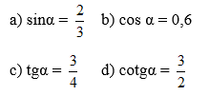

Bài 2: Sử dụng định nghĩa các tỉ số lượng giác của một góc nhọn để chứng minh rằng. Với góc nhọn α tùy ý, ta có:

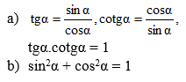

Bài 3: Cho tam giác ABC vuông tại A. Biết cosB = 0,8, hãy tính các tỉ số lượng giác của góc C.

Bài 4: Cho tam giác vuông có một góc 60o và cạnh huyền có độ dài là 8. Hãy tìm độ dài của cạnh đối diện với góc 60o.

Bài 5: Tìm x trong hình 23.

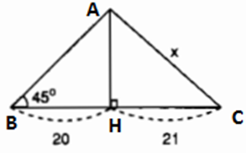

**Bài 3: MỘT SỐ HỆ THƯC VỀ CẠNH VÀ GÓC TRONG TAM GIÁC VUÔNG**

**Các hệ thức trong tam giác vuông.**

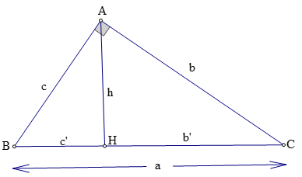

 b = a.sinB = a.cosC; c = a.sinC = a.cosB;

b = c.tgB = c.cotgC; c = b.tgC = b.cotgC..

**Bài tập**

*Bài 1:* Các tia nắng mặt trời tạo với mặt đất một góc xấp xỉ bằng 34o và bóng của một tháo trên mặt đất dài 86m (h.30). Tính chiều cao của tháp (làm tròn đến mét)

*Bài 2:* Giải tam giác ABC vuông tại A, biết rằng

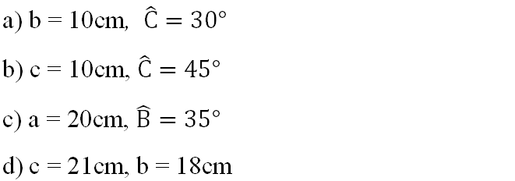

**Luyện tập**

Bài 1: Một người thợ sử dụng thước ngắm có góc vuông đề đo chiều cao của một cây dừa, với các kích thước đo được như hình bên. Khoảng cách từ vị trí gốc cây đến vị trí chân của người thợ là 4,8m và từ vị trí chân đứng thẳng trên mặt đất đến mắt của người ngắm là l,6m. Hỏi với các kích thước trên thì người thợ đo được chiều cao của cây đó là bao nhiêu? (làm tròn đến mét).

Bài 2:  Muốn tính khoảng cách từ điểm A đến điểm B nằm bên kia bò sông, ông Việt vạch từ A đường vuông góc với AB. Trên đường vuông góc này lấy một đoạn thằng AC=30m, rồi vạch CD vuông góc với phương BC cắt AB tại D (xem hình vẽ)

Đo được AD=20 m, từ đó ông Việt tính được khoảng cách từ A đến B. Em hãy tính độ dài AB và số đo góc ACB.

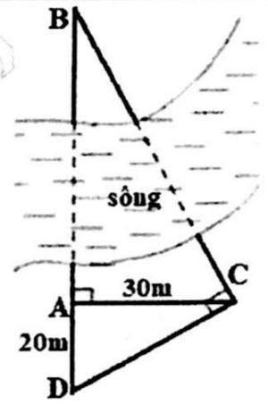

Bài 3:  Môt cây cau có chiều cao 6 m. Để hái một buồn cau xuống, phải đặt thang tre sao cho đầu thang tre đạt độ cao đó, khi đó góc của thang tre vói măt đất là bao nhiêu, biết chiếc thang dài 8 m (làm tròn đến phút).

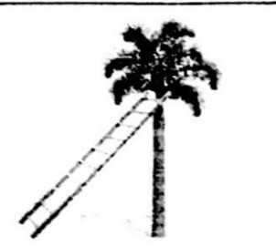

Bài 4: Một máy bay đang bay ở độ cao 12 km. Khi bay hạ cánh xuống mặt đất, đường đi của máy bay tạo một góc nghiêng so với mặt đất.

a) Nếu cách sân bay 320 km (tính từ máy bay đến sân bay) máy bay bắt đầu hạ cánh thì góc nghiêng là bao nhiêu (làm tròn đến phút)?

b) Nếu phi công muốn tao góc nghiêng 50 thì cách sân bay(tính tư máy bay đến sân bay) bao nhiêu kilômét phải bắt đầu cho máy bay hạ cánh (làm tròn đến chũ số thập phân thứ nhất)?

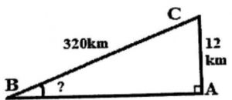

Bài 5: Trường bạn An có một chiếc thang dài 6 mét. Cần đặt chân thang cách chân tường một khoảng cách bằng bao nhiêu để nó tạo được với mặt đất một góc “an toàn” là 65∘ (tức là đảm bảo thang không bị đổ khi sử dụng).

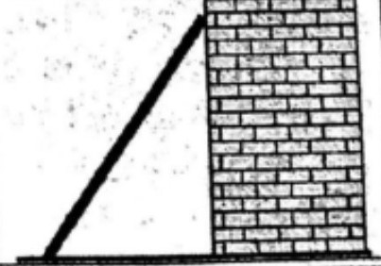

Bài 6: Thang xếp chữ A gồm 2 thang đơn tựa vào nhau. Để an toàn, mỗi thang đon tạo với mặt đất một góc khoảng 750. Nếu muốn tạo một thang xếp chữ A cao 2 m tính từ mặt đất thì mỗi thang đơn phải dài bao nhiêu?

